PAUTA ACTIVIDAD: EXPERIMENTO LEY DE CHARLES

Observaciones docentes: Esta actividad busca ampliar conocimientos previos aprendidos sobre volumen y temperatura en los gases. Se recomienda aplicarla como material de refuerzo de conocimiento y no para introducir la materia.

Introducción:
Una de las características curiosas del comportamiento de los gases es la relación que existe entre la temperatura y el volumen. La Ley de Charles plantea que existe una relación entre estas dos variables. Específicamente cuando la temperatura aumenta, también aumenta el volumen.
¡En esta actividad observarán la Ley de Charles en acción!
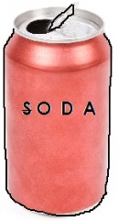
Materiales:
- Una lata de bebida (vacía) y limpia
- Un recipiente lleno de agua fría (la lata debe poder sumergirse completamente en el recipiente)
- Un mechero o fuente de calor (ejemplo el quemador de una cocina o incluso la llama de una o dos velas juntas)
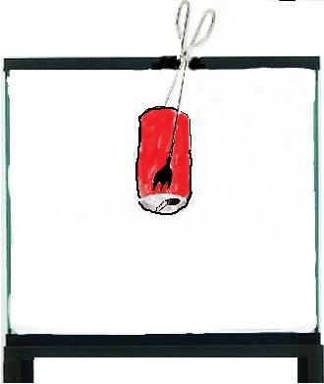
- Pinzas para tomar la lata de bebida
Procedimiento:
- Coloque unos 10 mL de agua al interior de la lata de bebida
- Tome la lata con las pinzas y colóquela en la llama para calentar el agua.
- Cuando vea que está saliendo vapor de agua con mayor intensidad, saque la lata de la llama y con rapidez inserte la lata invertida en el recipiente de agua helada.
- Registre sus observaciones
Analice lo observado:
- Expliquen lo que sucede al insertar la lata caliente al interior del estanque de agua fría.
Explicación del fenómeno para el docente: Al calentar el agua dentro de la lata de bebida, el espacio al interior de la lata se llena con vapor de agua. El vapor de agua ocupa más volumen que el agua en forma de líquido, desplazando el aire que antes ocupaba ese mismo espacio. Si el experimento está bien conducido, al introducir rápidamente la lata invertida en el estanque de agua fría (disminución de la temperatura), las partículas de agua en forma de vapor se condensan de vuelta al estado líquido creando un vacío parcial al interior de la lata. La presión del agua al interior del estanque hace que la lata se aplaste y deforme.

En cuanto a las respuestas de los alumnos, lo importante es que intenten dar una explicación sobre lo observado estableciendo correctamente la relación entre volumen y temperatura al interior de la lata y utilizando los conceptos aprendidos. Se sugiere que acompañen su explicación con un dibujo, de ser necesario. Si además explican que al disminuir la temperatura disminuye el volumen y también la presión atmosférica al interior de la lata, la explicación queda completa.
- Con lo que usted ya sabe sobre la Ley de Charles, explique lo observado. Mencione las variables involucradas en este fenómeno y cómo se comportan.

Respuesta abierta: Posibles respuestas óptimas de los alumnos deben considerar que la Ley de Charles establece una relación entre temperatura y volumen de los gases. Al disminuir bruscamente la temperatura al interior de la lata de bebida (cuando ésta se introduce al estanque), disminuye también el volumen del aire. La mayor presión atmosférica se encuentra en el exterior de la lata, esto produce que se aplaste y deforme.

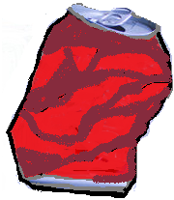

Elaborado por: Carmen Salazar

